Настройка интернет-магазина в NewsMine

Содержание
Настройка интернет-магазина в NewsMine 1
Введение 3
Настройка прейскурантов в Восточном Экспрессе 3
Создание номенклатур товаров в Восточном Экспрессе 4
Создание прейскуранта в КИС «Восточный экспресс» 6
Создание и настройка семинаров в КИС «Восточный экспресс» 7
Настройка интернет-магазина в NewsMine 8

Введение
Платформа NewsMine и КИС «Восточный экспресс» предоставляют функционал для организации процесса продажи товаров и услуг через сайт.
Чтобы в Вашем интернет-магазине после настроек появились товары, необходимо создать на них номенклатуры в КИС «Восточный экспресс», создать прейскуранты, содержащие информацию о стоимости номенклатур, и синхронизировать с NewsMine. Далее пошагово будет рассказываться о том, как все это сделать.

Настройка прейскурантов в Восточном Экспрессе
В справочнике «Тип прейскуранта» создайте специализированный тип, который будет отвечать за товары для интернет-магазина. Укажите у него:
- Наименование;
- Типы товаров – типы товаров, доступных к продаже через NewsMine;
- Корневые группы номенклатуры – группы, в которых располагаются товары в справочнике «Номенклатура».
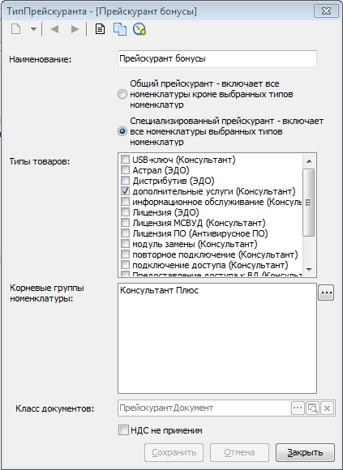
Далее в справочнике «Прейскурант» добавьте прейскурант с типом, созданным в предыдущем шаге. Укажите у него два доступных типа цены – льготную и полную. Для льготного типа цены создан специальный элемент «Льготная за бонусы».
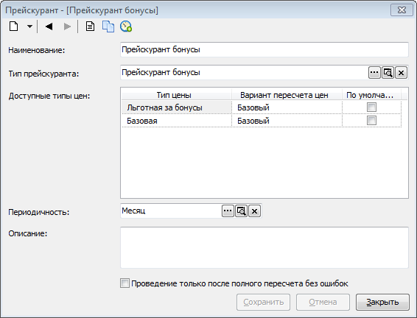

Создание номенклатур товаров в Восточном Экспрессе
Для ведения номенклатур товаров, продаваемых через NewsMine, был создан отдельный справочник – «NM_Товар». Каждый элемент справочника содержит следующие поля:
- Не используется с – дата, с которой номенклатура перестает использоваться;
- Наименование;
- Тип товара – ссылка на тип товара из справочника «NM_ТипТовара»;
- Номенклатура – ссылка на номенклатуру из справочника «Номенклатура»;
- Прейскурант – ссылка на прейскурант, в котором указываются цены на товары;
- Тип цены базовая – тип цены в прейскуранте, который отвечает за базовую стоимость товара без учета бонусов;
- Бонусная политика – поле, задающее возможные варианты покупки товара, представляет собой выпадающий список со следующими значениями:
  - запрещена покупка за бонусы – если установлено данное значение, в NM для данной номенклатуры будет доступна только полная цена. Если выбран этот режим, поля «Тип цены льготная за бонусы» и «Количество бонусов» недоступны;
  - покупка только за бонусы - если установлено данное значение, в NM для данной номенклатуры будет доступна только льготная цена с учетом бонусов;
  - покупка за рубли или частично за бонусы - если установлено данное значение, в NM будет доступна покупка по цене с учетом бонусов и без;
- Тип цены льготная за бонусы – тип цены в прейскуранте, который отвечает за льготную стоимость товара с учетом бонусов. Для льготного типа цены создан специальный элемент «Льготная за бонусы»;
- Количество бонусов – количество бонусов, которое необходимо списать, чтобы купить товар за льготную стоимость;
- Описание – описание товара.
Пример товара из справочника «NM_Товары»:
- Товар, который может оплачиваться как за полную стоимость, так и с учетом бонусов по льготной цене:
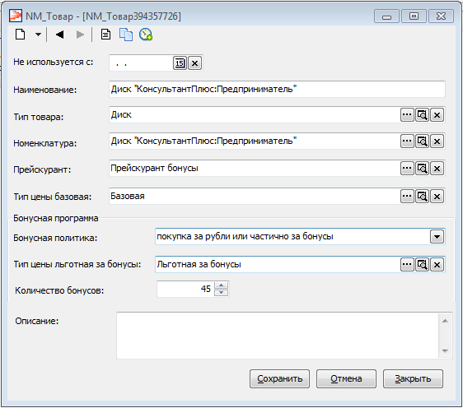
- Товар, который может оплачиваться только за полную стоимость:
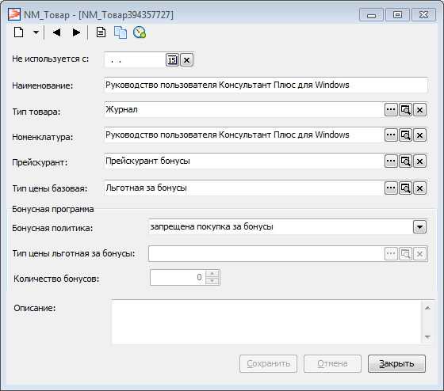
- Товар, который может оплачиваться только льготной ценой и бонусами:
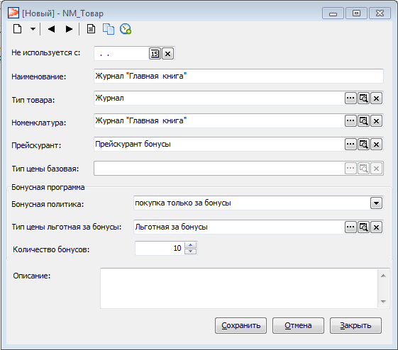

Создание прейскуранта в КИС «Восточный экспресс»
В задаче «Прейскурант документы» создайте документ прейскуранта, отвечающего за стоимость товаров для интернет-магазина, с типом, созданным ранее:
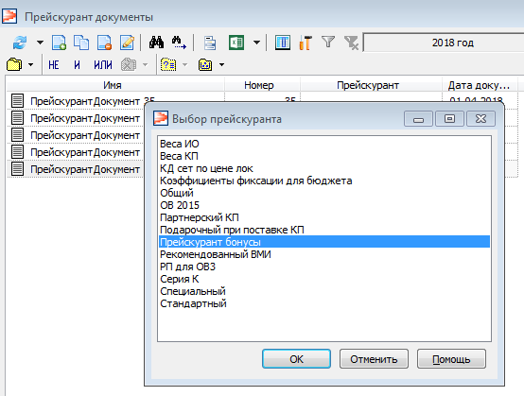
В документе прейскуранта задайте полную и льготную стоимость для товаров:
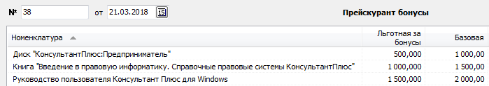

Создание и настройка семинаров в КИС «Восточный экспресс»
Для того чтобы добавить в интернет-магазин семинары, необходимо произвести настройки семинара в журнале «Образовательные услуги»:
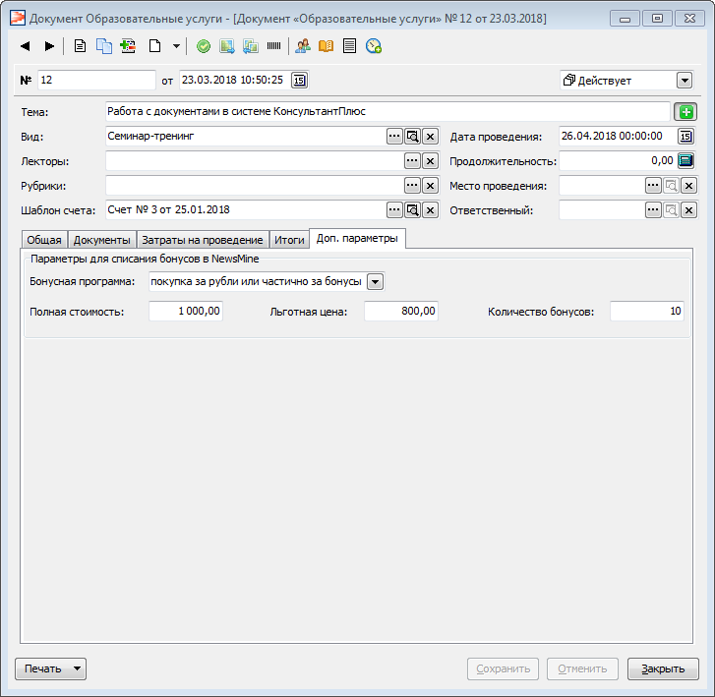
Откройте необходимый семинар, перейдите на вкладку «Доп. параметры» и заполните следующие поля:
- Бонусная программа – поле, задающее возможные варианты покупки семинара, представляет собой выпадающий список со следующими значениями:
  - запрещена покупка за бонусы – если установлено данное значение, в NM для данной номенклатуры будет доступна только полная цена. Если выбран этот режим, поля «Льготная цена» и «Количество бонусов» недоступны;
  - покупка только за бонусы – если установлено данное значение, в NM для данной номенклатуры будет доступна только льготная цена с учетом бонусов. Если выбран этот режим, поле «Полная стоимость» недоступно;
  - покупка за рубли или частично за бонусы – если установлено данное значение, в NM будет доступна покупка по цене с учетом бонусов и без;
- Полная стоимость;
- Льготная цена;
- Количество бонусов.
Дополнительно заводить цены на семинары в прейскурант не нужно.

Настройка интернет-магазина в NewsMine
Для того чтобы в NewsMine появилась информация о настроенных в ВЭ товарах, необходимо произвести синхронизацию товаров. Для этого в режиме администратора NewsMine зайдите на вкладку «NewsMine/Синхронизация справочников», выделите флагом значение «Синхронизация товаров», нажмите на кнопку «Синхронизировать». После выполнения действия вся информация о товарах попадет на вкладку «Товары».
Для того чтобы в NewsMine появилась информация о настроенных в ВЭ семинарах, необходимо произвести синхронизацию семинаров. Чтобы активировать синхронизацию семинаров, перейдите в режиме администратора NewsMine на вкладку «Образовательные услуги/Настройки» и выставите флаг «Синхронизовать семинары» в блоке «Синхронизация из Восточного Экспресса». После этого зайдите на вкладку «NewsMine/Синхронизация семинаров», выделите флагом значение «Синхронизация семинаров», нажмите на кнопку «Синхронизировать». После выполнения действия вся информация об образовательных услугах попадет в NewsMine на вкладку «Образовательные услуги».
Для настройки параметров интернет-магазина перейдите в режиме администратора NewsMine на вкладку «Товары/Настройки интернет-магазина». В блоке «Интернет-магазин» доступны следующие настройки:
- Флаг «Доступен» – если флаг активен, то интернет-магазин на сайте активен;
- Флаг «Только для пользователей с бонусной программой» – если флаг активен, то интернет-магазин доступен только личностям, контактные лица которых имеют роль «Доступ к бонусной программе»;
- Флаг «Скрыть иконку корзины в каталоге» – если флаг активен, то на странице «Каталог товаров» не отображается иконка корзины;
- Флаг «В просмотре образовательных услуг доступна кнопка "Добавить в корзину"» – если данный флаг активен, то при просмотре анонса образовательной услуги с настроенными дополнительными параметрами отображается кнопка «Добавить в корзину» под кнопкой «Записаться»;
- Адрес для получения заказов – адрес, на который приходят письма о заказах товаров через интернет-магазин.
Добавьте изображение записи товарам (вкладка «Товары») и образовательным услугам (вкладка «Образовательные услуги).
После выполнения всех настроек добавьте на портале ссылку на страницы «Каталог товаров» и «Корзина» или поместите страницы в меню.
В результате, на сайте интернет-магазин может выглядеть следующим образом:
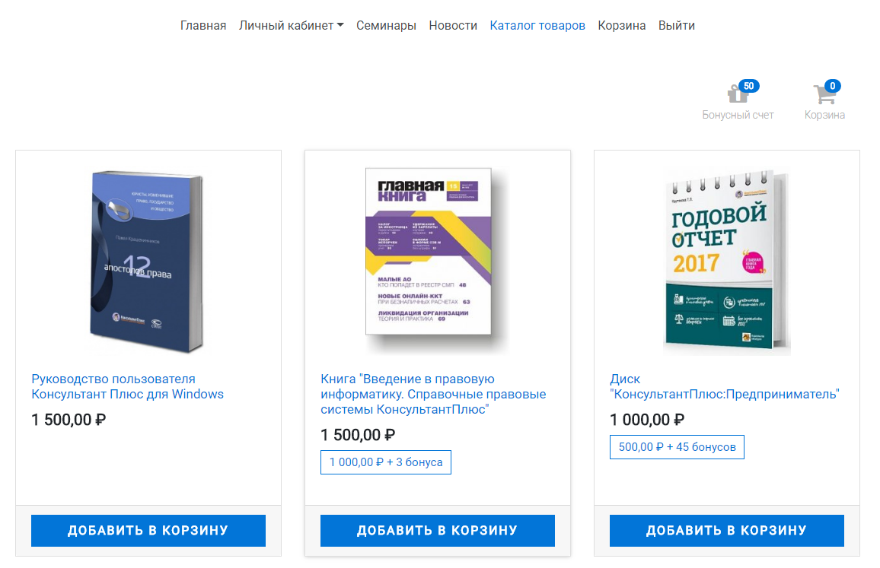
Пользователь может выбрать в каталоге желаемые товары и добавить их в корзину. В корзине он может выбрать у товаров подходящую ему цену – полную или льготную с бонусами – и количество товара.
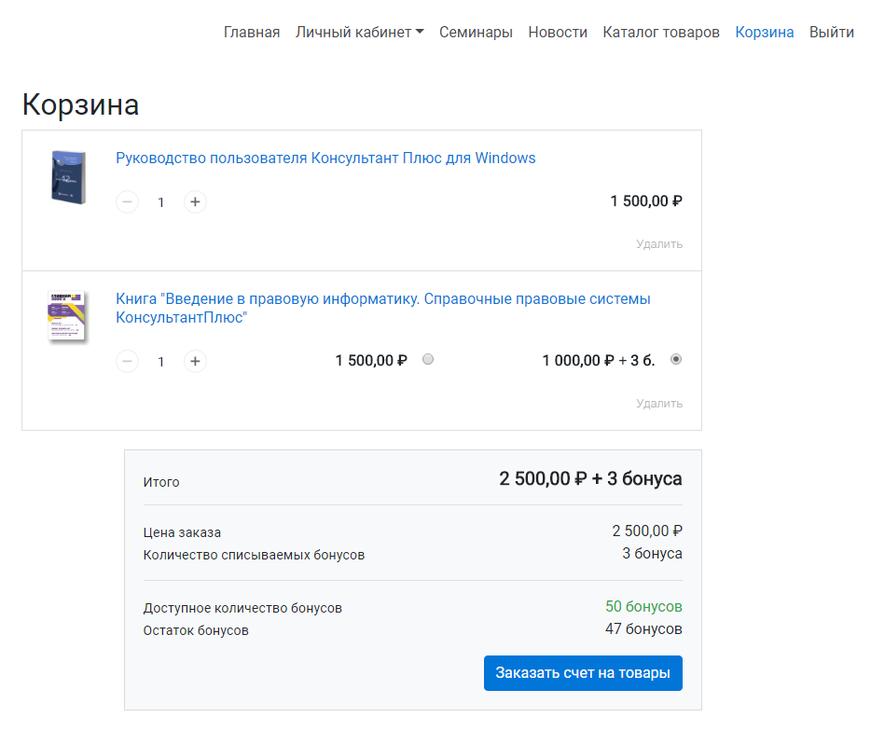
NewsMine посчитает автоматически стоимость заказа и отправит письмо-уведомление о заказе ответственному сотруднику РИЦ – тому, чей e-mail-адрес указан в настройках на вкладке «NewsMine/Настройки ПИП» в поле «Адрес для получения заказов».
